Casos de prueba
Robot3_VerificarContratos · Pruebas diseñadas y resultados
Este documento recoge los casos de prueba diseñados a partir de las reglas de negocio del robot. La columna Obtenido se completa tras ejecutar cada caso, adjuntando una captura del resultado.

1. Entorno de pruebas
Elemento | Valor
Robot | Robot3_VerificarContratos v1.0.0 (Main.xaml)
UiPath Studio | 26.0.203.0
Sistema operativo | Windows (versión por indicar)
Adobe Acrobat Reader | Versión de 64 bits, en español (versión por indicar)
Fecha de las pruebas | Por indicar
Datos de prueba | DocumentosPDF/Doc01.pdf, Doc02.pdf y Doc03.pdf

2. Casos de prueba

2.1 Detección de la firma (RN-03, RN-04 y RN-05)
ID | Descripción | Datos de entrada | Resultado esperado | Obtenido
CP-01 | Documento con firma | Doc03.pdf (firma manuscrita) | Consola: «El documento SI contiene firma» + Doc03.pdf | 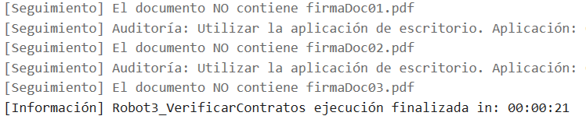
CP-02 | Documento sin firma | Doc01.pdf (términos ACEPTADO, sin firma) | Consola: «El documento NO contiene firma» + Doc01.pdf
CP-03 | Documento sin firma y términos denegados | Doc02.pdf (términos DENEGADO, sin firma) | Consola: «El documento NO contiene firma» + Doc02.pdf

2.2 Recorrido y preparación del documento (RN-01 y RN-02)
ID | Descripción | Datos de entrada | Resultado esperado | Obtenido
CP-04 | Procesamiento de toda la carpeta | Carpeta con tres PDF | Se genera un mensaje por cada uno de los tres documentos
CP-05 | Ajuste del zoom | Cualquier PDF | Se abre el cuadro «Ampliación o reducción» y Acrobat muestra el documento al 50 % | 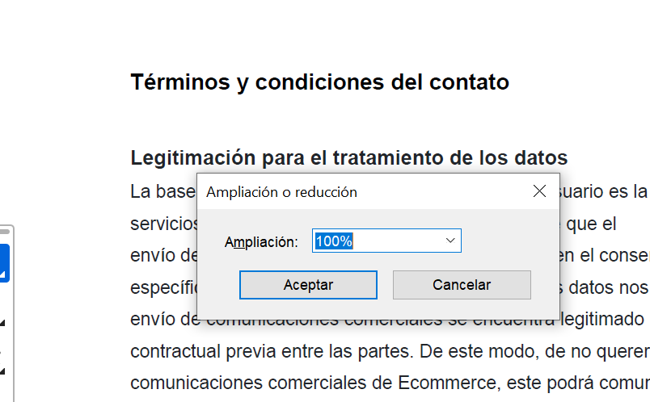
CP-06 | Apertura con Acrobat | Acrobat como lector predeterminado | Cada PDF se abre en una ventana de Acrobat Reader | 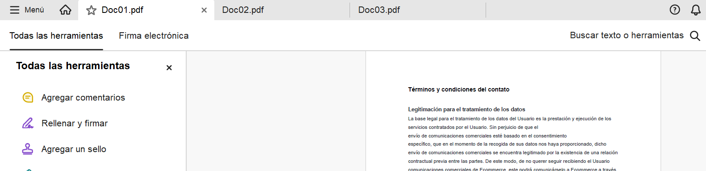

2.3 Casos límite (RN-06)
ID | Descripción | Datos de entrada | Resultado esperado | Obtenido
CP-07 | Carpeta vacía | Carpeta sin PDF | El robot termina sin abrir documentos ni escribir mensajes | ---
CP-08 | Ruta inexistente | Ruta de carpeta incorrecta | El flujo se detiene con un error de directorio no encontrado | 

